Пальчиковые игры
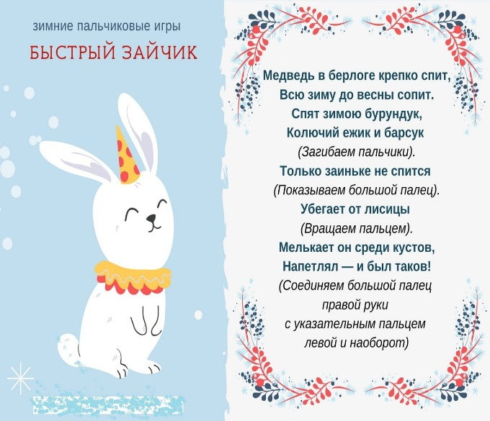
Пальчиковые игры – это уникальный способ развития ребенка. Они представляют собой своеобразный массаж и гимнастику для пальцев рук и ног. Движения обычно сопровождаются короткими веселыми стихами, и дети с удовольствием их повторяют. Для малышей пальчиковые игры являются самостоятельным занятием, а для старших дошкольников они могут стать разминкой между упражнениями. О пользе пальчиковой гимнастики
Пальчиковые игры – это не только веселое, но и чрезвычайно полезное занятие для детей разного возраста. Они способствуют:
- Развитию мелкой моторики, а значит и речи;
- Развитию координации движений;
- Подготовке руки к письму;
- Расширению словарного запаса;
- Развитию внимания, памяти, воображения;
- Снятию эмоционального и умственного напряжения;
- Установлению теплого телесного контакта между ребенком и взрослым

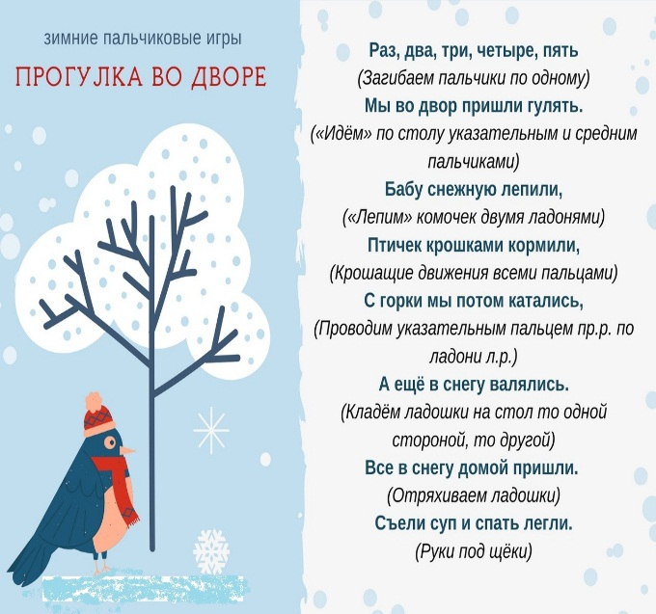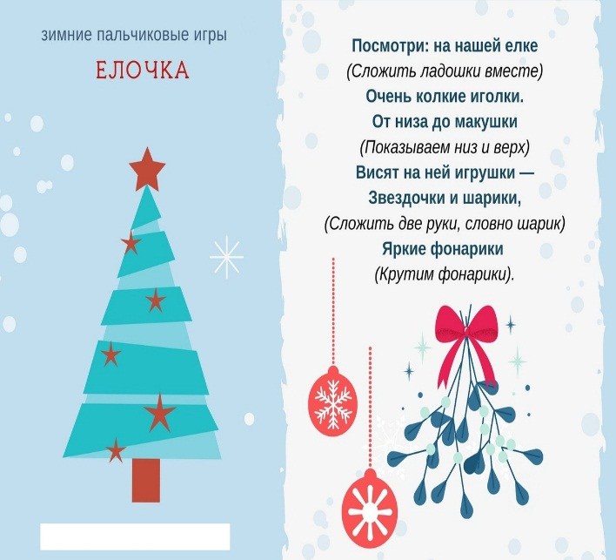
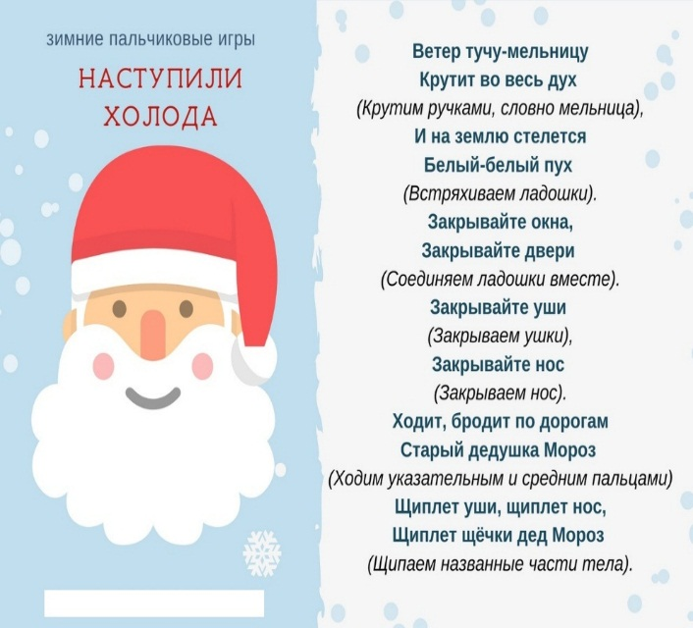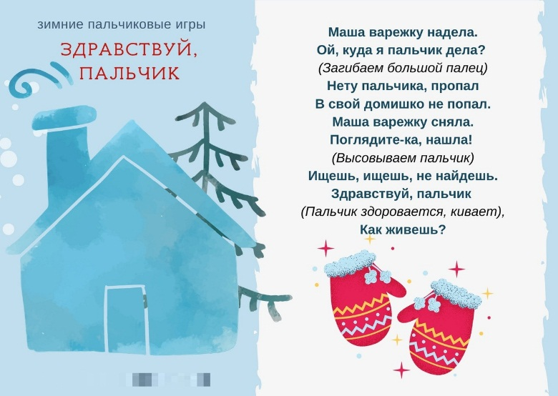
Не заставляйте ребенка заниматься пальчиковой гимнастикой, если он не в настроении. Лучше сделать перерыв и вернуться к играм, когда малыш сам этого захочет.
Инструктор по физ. разв. Старцева Н.П.

